PRIPOROČILA ZA DELO 5. RAZRED (20. 4. – 24. 4. 2020)
Pozdravljeni petošolci, spoštovani starši!
Pred vami je še en naporen teden, potem pa vas čakajo zaslužene prvomajske počitnice. Letos bodo nekoliko drugačne, vendar maksimalno uživajte v njih.
Ker se s svetlobno hitrostjo bliža tudi zaključek šolskega leta, vas na spletni strani šole čaka obvestilo o izbiri neobveznih izbirnih predmetov v 6. razredu. Več podrobnih informacij o izbiri le teh boste dobili naknadno.
V nadaljevanju vam pošiljam navodila za delo.
Ta teden mi boste v pregled poslali preverjanje znanja pri naravoslovju in tehniki (učni list v prilogi) ter po želji fotografijo mozaika, ki ga boste izdelali pri likovni umetnosti ali pa fotografijo s športnega dne, če želite, da jo objavimo na šolski spletni strani.
To lahko naredite tako, da mi naložite rešene naloge v spletno učilnico (če vam gre, v PDF-navodila za objavo najdete na šolski spletni strani) ali pošljete na el. naslov.
Lep in uspešen teden vam želim.

Učiteljica Mihaela

SLOVENŠČINA
Bralna značka:
Vsi tisti, ki imate pri bralni znački za prebrati še kakšno knjigo, jo poiščite doma ali pri sorodnikih, jo preberite in v petih do desetih povedih zapišite obnovo knjige in mi jo pošljite.

Kako opišemo predmete: DZ str. 32, 33, 34, 35, nal. 2 do 9
Gotovo imate doma kolo, dobro si ga oglejte in ga skušajte opisati. Opisali ste predmet. Gotovo ste pri tem povedali kakšne barve je, iz česa je, za kaj ga uporabljamo,… Tako opišemo predmet.

Pred zapisom opisa si običajno naredimo miselni vzorec s ključnimi besedami in bistvenimi podatki. Opis ne delimo na uvod, jedro in zaključek ter vanj ne vključujemo svojega osebnega mnenja.

ZAPIS V ZVEZEK:
OPIS PREDMETA (npr. KOLO)
Predmet opišemo s pomočjo ključnih besed:
-snov ali material (kovina, plastika,…)
-sestavni deli (sedež, veriga, zavora, kolo,…)
-barva (rdeč, moder, zelen,…)
-vrste (gorsko, cestno, dirkalno kolo)
-uporabnost (rekreacija, prevoz,…)
-posebnost (ima šest odsevnikov)

Kako povzamemo vsebino opisa predmeta: DZ str. 36, 37
Skušajte rešiti uganke (ALBAT, AGAŽ, ANILOIV).
Rešite naloge 2, 4 in 5 na strani 36 in 37.

Kako opišemo ljudski običaj: DZ str. 40, 41, 42, nal. 1 -11
V četrtek, 24. aprila je Jurjevanje, star ljudski običaj, ki ga Viničani zelo dobro poznamo, naši devetošolci pa poskrbijo, da ne gre v pozabo. Gotovo se spomnite Zelenega Jurija, koša iz brezovih vejic, noš, belokranjskih ljudskih plesov in Jurjevancev, ki vas doma obiščejo, vam podarijo brezovo vejico, vam zaželijo zdravja, dobre letine,…. Vi pa se jim zahvalite z denarjem, jajci, vinom,.. Letos žal zaradi trenutnih razmer tega ne bo. Spodaj si lahko ogledate posnetek Jurjevanja.
https://youtu.be/aJWGuTe2HGg
Verjamem, da bi znali ljudski običaj – JURJEVANJE opisati.

V DZ pa se boste ukvarjali z opisom škoromatije. To je pustni običaj, ki ga poznajo v Brkinih (Obsredozemske pokrajine).
Besedilo boste prebrali in rešili naloge od 1 do 11, na straneh 40, 41 in 42.
Rešitve si nato preverite s pomočjo interaktivnih gradiv.
Tisti, ki ste radovedni in vas zanima ljudski običaj Spuščanje luči v vodo, pa lahko rešite naloge na strani 43 in 44. Svetujem vam, da si pred reševanjem večkrat ogledate posnetek v interaktivnih gradivih.

MATEMATIKA
Pisno deljenje: DZ str. 23 nal. 3 in str. 24 nal. 5, 6, 7
Branje in obdelava podatkov: DZ str. 25 nal. 9
Dodatna naloga (za hitrejše): Zmorem tudi to: DZ str. 26, 27
Rešitve si lahko preverite s pomočjo interaktivnih gradiv.
*Nekaj strani v DZ bomo preskočili….

Liki in telesa: DZ str. 32, 33, 34, 35
V interaktivnih gradivih imate zelo podrobne predstavitve likov in teles. Zelo podrobno so predstavljeni tudi na strani 32, zato si jih natančno oglejte. Sicer pa like in telesa poznate že iz prejšnjih šolskih let.
Ponovimo:
LIK (pravokotnik, kvadrat,…) je del ravnine. TELO (kocka, kvader,…) zavzema prostor. Načrtujemo jih z RAVNILOM in SVINČNIKOM.

Pošiljam vam še obvestilo, da namerava v primeru stabilizacije razmer DMFA Slovenije izvesti šolsko tekmovanje za Vegovo priznanje (Mednarodni matematični kenguru) čim prej po ponovnem začetku šole. Spodaj imate povezavo do spletnega reševanja nalog iz prejšnjih let.
https://www.dmfa.si/Tekmovanja/Kenguru/SpletnoTekmovanje.aspx

DRUŽBA
Stari vek: DZ str. 94 nal. 1
ZAPIS V ZVEZEK:
STARI VEK
Stari vek je obdobje, ki je trajalo od leta 4000 p. n. š. do leta 476.
P. n. š. pomeni pred našim štetjem, leta 0 se je rodil Jezus in takrat začnemo šteti leta našega štetja (n. š.)
V tem obdobju so nastale prve države. Ena takšnih je nastala tudi v Egiptu. Egipčane še danes poznamo kot odlične graditelje piramid.
V starem veku so se pojavile tudi prve pisave, začelo se je krščanstvo.
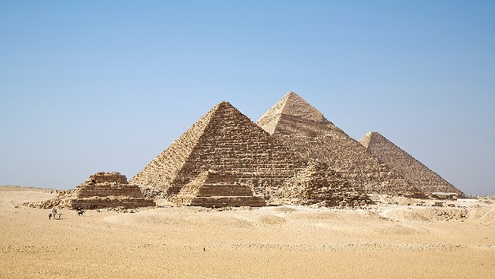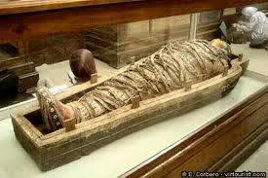
PIRAMIDA MUMIJA

Rimljani na ozemlju današnje Slovenije: DZ str. 94 nal. 1
Oglej si v prilogi PP predstavitev o življenju Rimljanov.
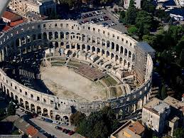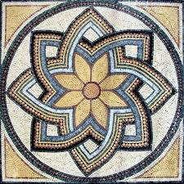
AMFITIATER MOZAIK
(Prostor, kjer so si Rimljani ogledovali igre) (Slika iz kamenčkov, ploščic)

ZAPIS V ZVEZEK:
RIMLJANI
V starem veku so na ozemlju današnje Slovenije živeli Rimljani.
Rimljani so v naše kraje prinesli:
-svoje poimenovanje mest (Ljubljana=Emona, Celje=Celeia)
-vojsko, ki je bila zelo izurjena in dobro opremljena (Legionar je bil rimski vojak)
-pisavo latinico, ki jo še danes uporabljamo
-način oblačenja: moški so nosili tunike
-nov način gradnje: viadukti (mostovi), izumili so vodovod, kanalizacijo, toplice, tlakovali so ceste z granitnimi kockami,...
-grobnice in nagrobniki za pokojne
-rimske številke (na uri, označevanje poglavij v knjigah, postaje križevega pota,…)
RIMSKE ŠTEVILKE
I – 1 X - 10
II – 2 XI - 11
III – 3 XX - 20
IV – 4 L - 50
V – 5 C - 100
VI – 6 M - 1000
VII – 7
VIII – 8
IX - 9

NARAVOSLOVJE IN TEHNIKA
Utrjevanje in preverjanje znanja: DZ str. 82, 83
V DZ si še enkrat preglej vsebine, ki smo jih spoznali, nato pa reši preverjanje znanja, ki ga najdeš v prilogi. Rešeno preverjanje mi naloži v spletno učilnico (če gre v PDF) ali pošlji na el. naslov.
Lastnosti snovi, Ločevanje snovi, Raba različnih materialov
Oglejte si 4 posnetke v interaktivnih gradivih, kjer boste spoznali, kakšne lastnosti imajo lahko snovi (mehke, vnetljive, strupene,…), kako snovi ločujemo (presipavanje, razvrščanje,…) in za kaj uporabljamo različne materiale.
Snov zavzema prostor: DZ str. 85 nal. 1
Vsaka snov zavzema prostor. Pri nalogi 1 ugotovite, če je shranjevanje predmetov ustrezno.

LIKOVNA UMETNOST
Izdelava mozaika
Mozaik je umetniško delo narejeno iz majhnih koščkov (kamenčki, semena, ploščice.,,,).
Pojdite v naravo in naberite kamenčke različnih barv in oblik ter iz njih oblikujte mozaik.
Mogoče imate doma semena fižola, koruze, pšenice, buče,…, ki so lahko odličen material za izdelavo mozaika.
Če želite, svoj mozaik fotografirajte in mi ga pošljite.

ŠPORT
Športni dan
V četrtek boste imeli športni dan (lahko pa si po lastni želji izberete tudi kakšen drug dan). Navodila za športni dan te čakajo v priponki.

Drugače pa boste v tem tednu urili vzdržljivostni tek. Pojdite na sprehod v naravo, vsak dan tudi tecite. V ponedeljek tecite eno minuto, v torek dve, in tako naprej podaljšujte čas teka po svojih močeh.
Gibanje na svežem zraku si popestrite s kolesarjenjem, kotalkanjem,… Pri tem pa pazite na svojo varnost.
Kot predlog »miganja« doma, vam pošiljam primer vadbe.
https://youtu.be/zCPaKDSGIDk

